Nome: João Paulo de Oliveira 11611BCC046

10° Aula prática

Uberlândia
2016
1.Código fonte:
1.1 Parte 1:
- Main.c:
#include <stdio.h>
#include <stdlib.h>
#include <sys/time.h>

#define MAXTAM 4

typedef int TipoApontador;

typedef int TipoChave;
typedef struct {
TipoChave Chave;
/* outros componentes */
} TipoItem;
typedef struct {
TipoItem Item[10];
TipoApontador Frente, Tras;
} TipoFila;

void FFVazia(TipoFila *Fila)
{ Fila->Frente = 1;
Fila->Tras = Fila->Frente;
}

int Vazia(TipoFila Fila)
{ return (Fila.Frente == Fila.Tras); }

void Enfileira(TipoItem x, TipoFila *Fila)
{ if (Fila->Tras % 10 + 1 == Fila->Frente)
printf(" Erro fila est a cheia\n");
else { Fila->Item[Fila->Tras - 1] = x;
Fila->Tras = Fila->Tras % 10 + 1;
}
}

void Desenfileira(TipoFila *Fila, TipoItem *Item)
{ if (Vazia(*Fila))
printf("Erro fila esta vazia\n");
else { *Item = Fila->Item[Fila->Frente - 1];
Fila->Frente = Fila->Frente % 10 + 1;
}
}

void Imprime(TipoFila Fila)
{ int Aux;
for (Aux = Fila.Frente - 1; Aux <= (Fila.Tras - 2); Aux++)
printf("%12d\n", Fila.Item[Aux].Chave);
} /* Imprime */

int main(int argc, char *argv[])
{ struct timeval t;

TipoFila fila;
TipoItem item;
int vetor[10];
int i, j, k, n, max;

gettimeofday(&t,NULL);
srand((unsigned int)t.tv_usec);
max = 9;
FFVazia(&fila);

/*Gera uma permutacao aleatoria de chaves entre 1 e max*/
for(i = 0; i < max+1; i++) vetor[i] = i + 1;
for(i = 0; i < max; i++){
k = (int) (10.0 * rand()/(RAND_MAX + 1.0));
j = (int) (10.0 * rand()/(RAND_MAX + 1.0));
n = vetor[k];
vetor[k] = vetor[j];
vetor[j] = n;
}
/*Enfileira cada chave */
for (i = 0; i < max; i++){
item.Chave = vetor[i];
Enfileira(item, &fila);
printf("Enfileirou: %d \n", item.Chave);
}
/*Desenfileira cada chave */
for(i = 0; i < max; i++)
{ Desenfileira(&fila, &item);
printf("Desenfileirou: %d\n", item.Chave);
}
return(0);
}

1.2 Parte 2:
- Main.c:
#include <stdio.h>
#include <stdlib.h>
#include "lista.h"
int main(){
Fila* fila;
fila = cria_Fila();
int el=0,i;
for(i=0;i<5;i++){
scanf("%d",&el);
if (i==0)fila->inicio = el;
else insere_Fila(fila,el);
printf("inserido: %d\n",el);
if(i==3){
printf("removido: %d\n",fila->inicio);
remove_Fila(fila);
}
}

for(i=0;i<4;i++){
printf("removido: %d\n",fila->inicio);
remove_Fila(fila);
}
libera_Fila(fila);
return 0;
}
- fila.c:
#include "lista.h"
#include <stdio.h>
#include <stdlib.h>
Fila* cria_Fila(){
Fila *fi = (Fila*) malloc(sizeof(struct fila));
if(fi!=NULL){
fi->inicio = 0;
fi->final = 0;
fi->qtd = 0;
}
return fi;
}
void libera_Fila(Fila* fi){
free(fi);
}
int tamanho_Fila(Fila* fi){
if(fi==NULL)
return 1;
return fi->qtd;
}
int Fila_cheia(Fila*fi){
if(fi == NULL)return -1;
if(fi->qtd==MAX)
return 1;
else
return 0;
}
int Fila_vazia(Fila*fi){
if(fi == NULL)return -1;
if(fi->qtd==0)
return 1;
else
return 0;
}
int insere_Fila(Fila* fi, int elemento){
if(fi == NULL)return 0;
if(Fila_cheia(fi))return 0;
fi->elemento = elemento;
fi ->final = (fi->final+1)%MAX;
fi->qtd++;
return 1;
}
int remove_Fila(Fila *fi){
if(fi == NULL||Fila_vazia(fi))return 0;
fi->inicio = (fi->inicio+1)%MAX;
fi->qtd--;
return 1;
}
int consulta_Fila(Fila* fi, int elemento){
if(fi == NULL||Fila_vazia(fi))return 0;
elemento = fi->elemento;
return 1;
}
- fila.h:
#ifndef LISTA_H_INCLUDED
#define LISTA_H_INCLUDED
#define MAX 3

struct fila{
int inicio,final,qtd;
int elemento;
};
typedef struct fila Fila;

Fila* cria_Fila();
void libera_Fila(Fila* fi);
int tamanho_Fila(Fila* fi);
int Fila_cheia(Fila*fi);
int Fila_vazia(Fila*fi);
int insere_Fila(Fila* fi, int elemento);
int remove_Fila(Fila *fi);
int consulta_Fila(Fila* fi, int elemento);
#endif // LISTA_H_INCLUDED

2.Print do funcionamento:
2.1 Parte 1:
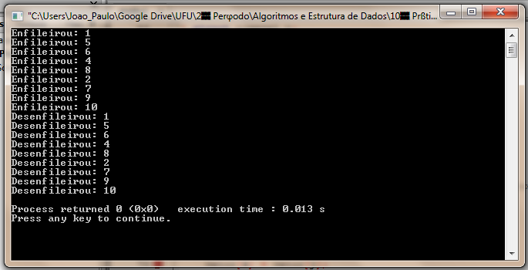

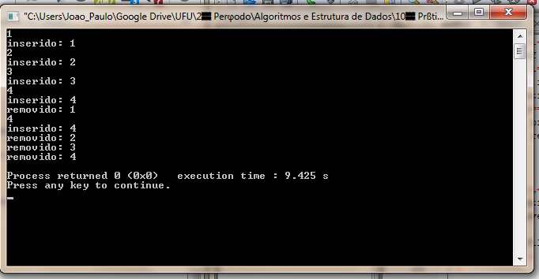
2.2 Parte 2:

